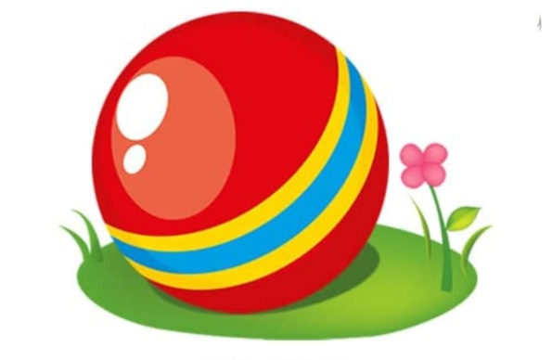
Консультация для родителей
«Удивительный мяч"
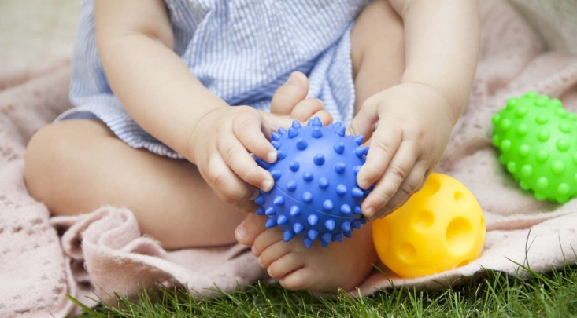
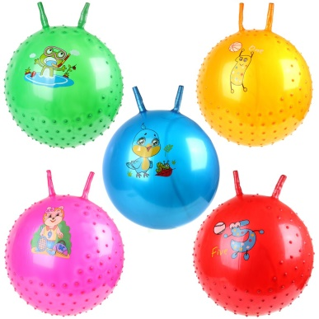
Мяч - один из предметов, который сопровождает нас все детство. Есть такие прекрасные и интересные игры, как "Боулинг", "Съедобное-несъедобное", "Горячая картошка", "Попади в цель", "Вышибалы", игры-эстаферы, а также футбол, баскетбол, волейбол, теннис и т.д. Эти игры знает каждый из нас с детства.
Игры и занятия с мясом полезны и эффективны в любом возрасте. Во всех таких играх каждый из нас использует такие движения, как хватание, бросание, метание или ловля мяча. Мы развиваем глазомер, координацию, что способствует, обшей двигательной активности.
Сейчас в магазинах можно найти различные виды мячей: игровые, сенсорные, массажные, мячи-прыгуны, спортивные и т.д. Каждый из них можно использовать в различных играх и упражнениях. Все эти мячи развивают разные группы мышц.
Например, мячи-прыгуны очень хорошо тренирую вестибулярный аппарат, снимают нагрузку с позвоночника. Упражнения и игры с такими мячами являются профилактикой опорно-двигательной системы.
Для самых маленьких можно использовать сенсорные мячи с пупырышками, они развивают тактильные ощущения. А вот мячи-антистресс используют для расслабления.
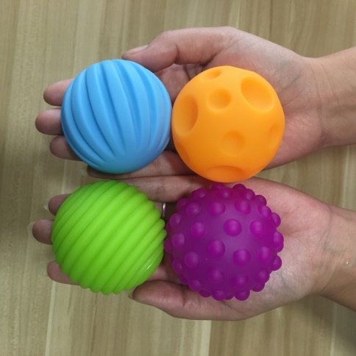

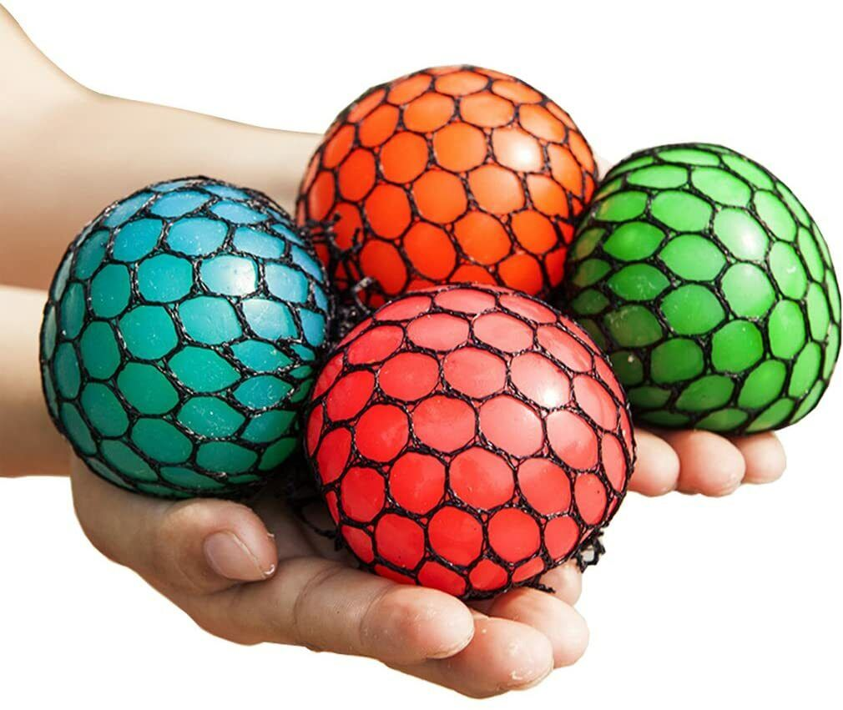
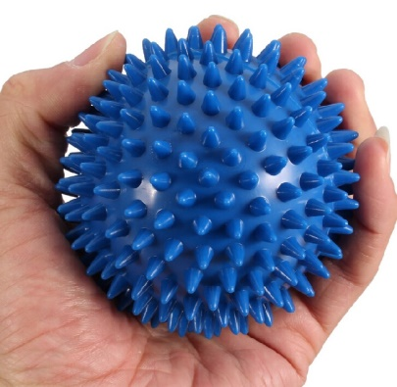

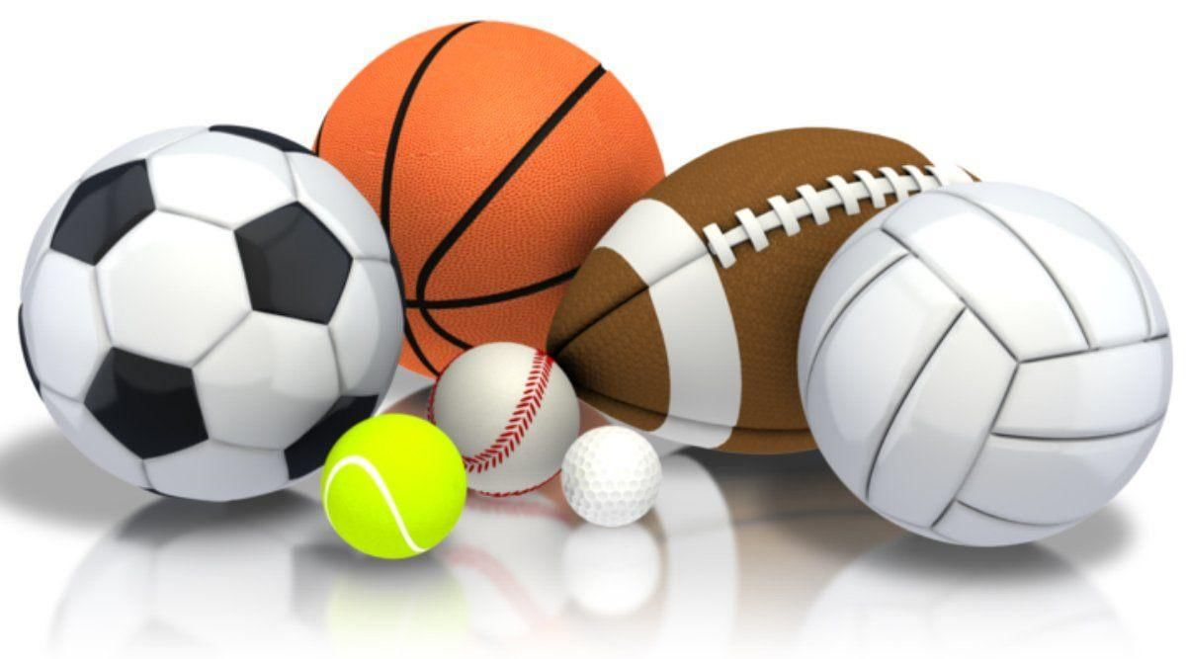
Детям постарше можно приобрести игровые мячи (например, футбольные, волейбольные). Выбирая такие мячи, не забывайте, что они должны быть сделаны из гипоаллергенного материала, а также он должен хорошо пружинить.
Хочется подвести итог, что научить ребенка играть с таким удивительным мячом не сложно. Игры зависят от вашей фантазии. Дети очень любят игры с мячом. Не бойтесь покупать детям мячи, ведь они развивают множество групп мышц.
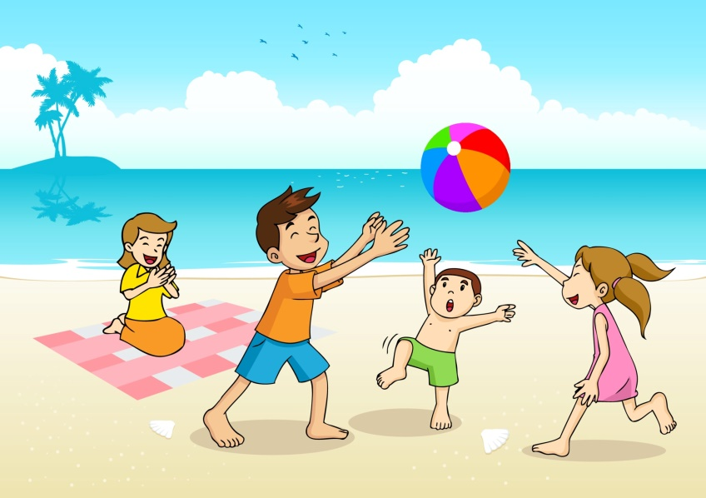
"Играйте с ребенком в мяч - это весело и интересно"
Инструктор по физической культуре
МАДОУ "Детский сад 277"
Полякова Виктория Ришадовна

